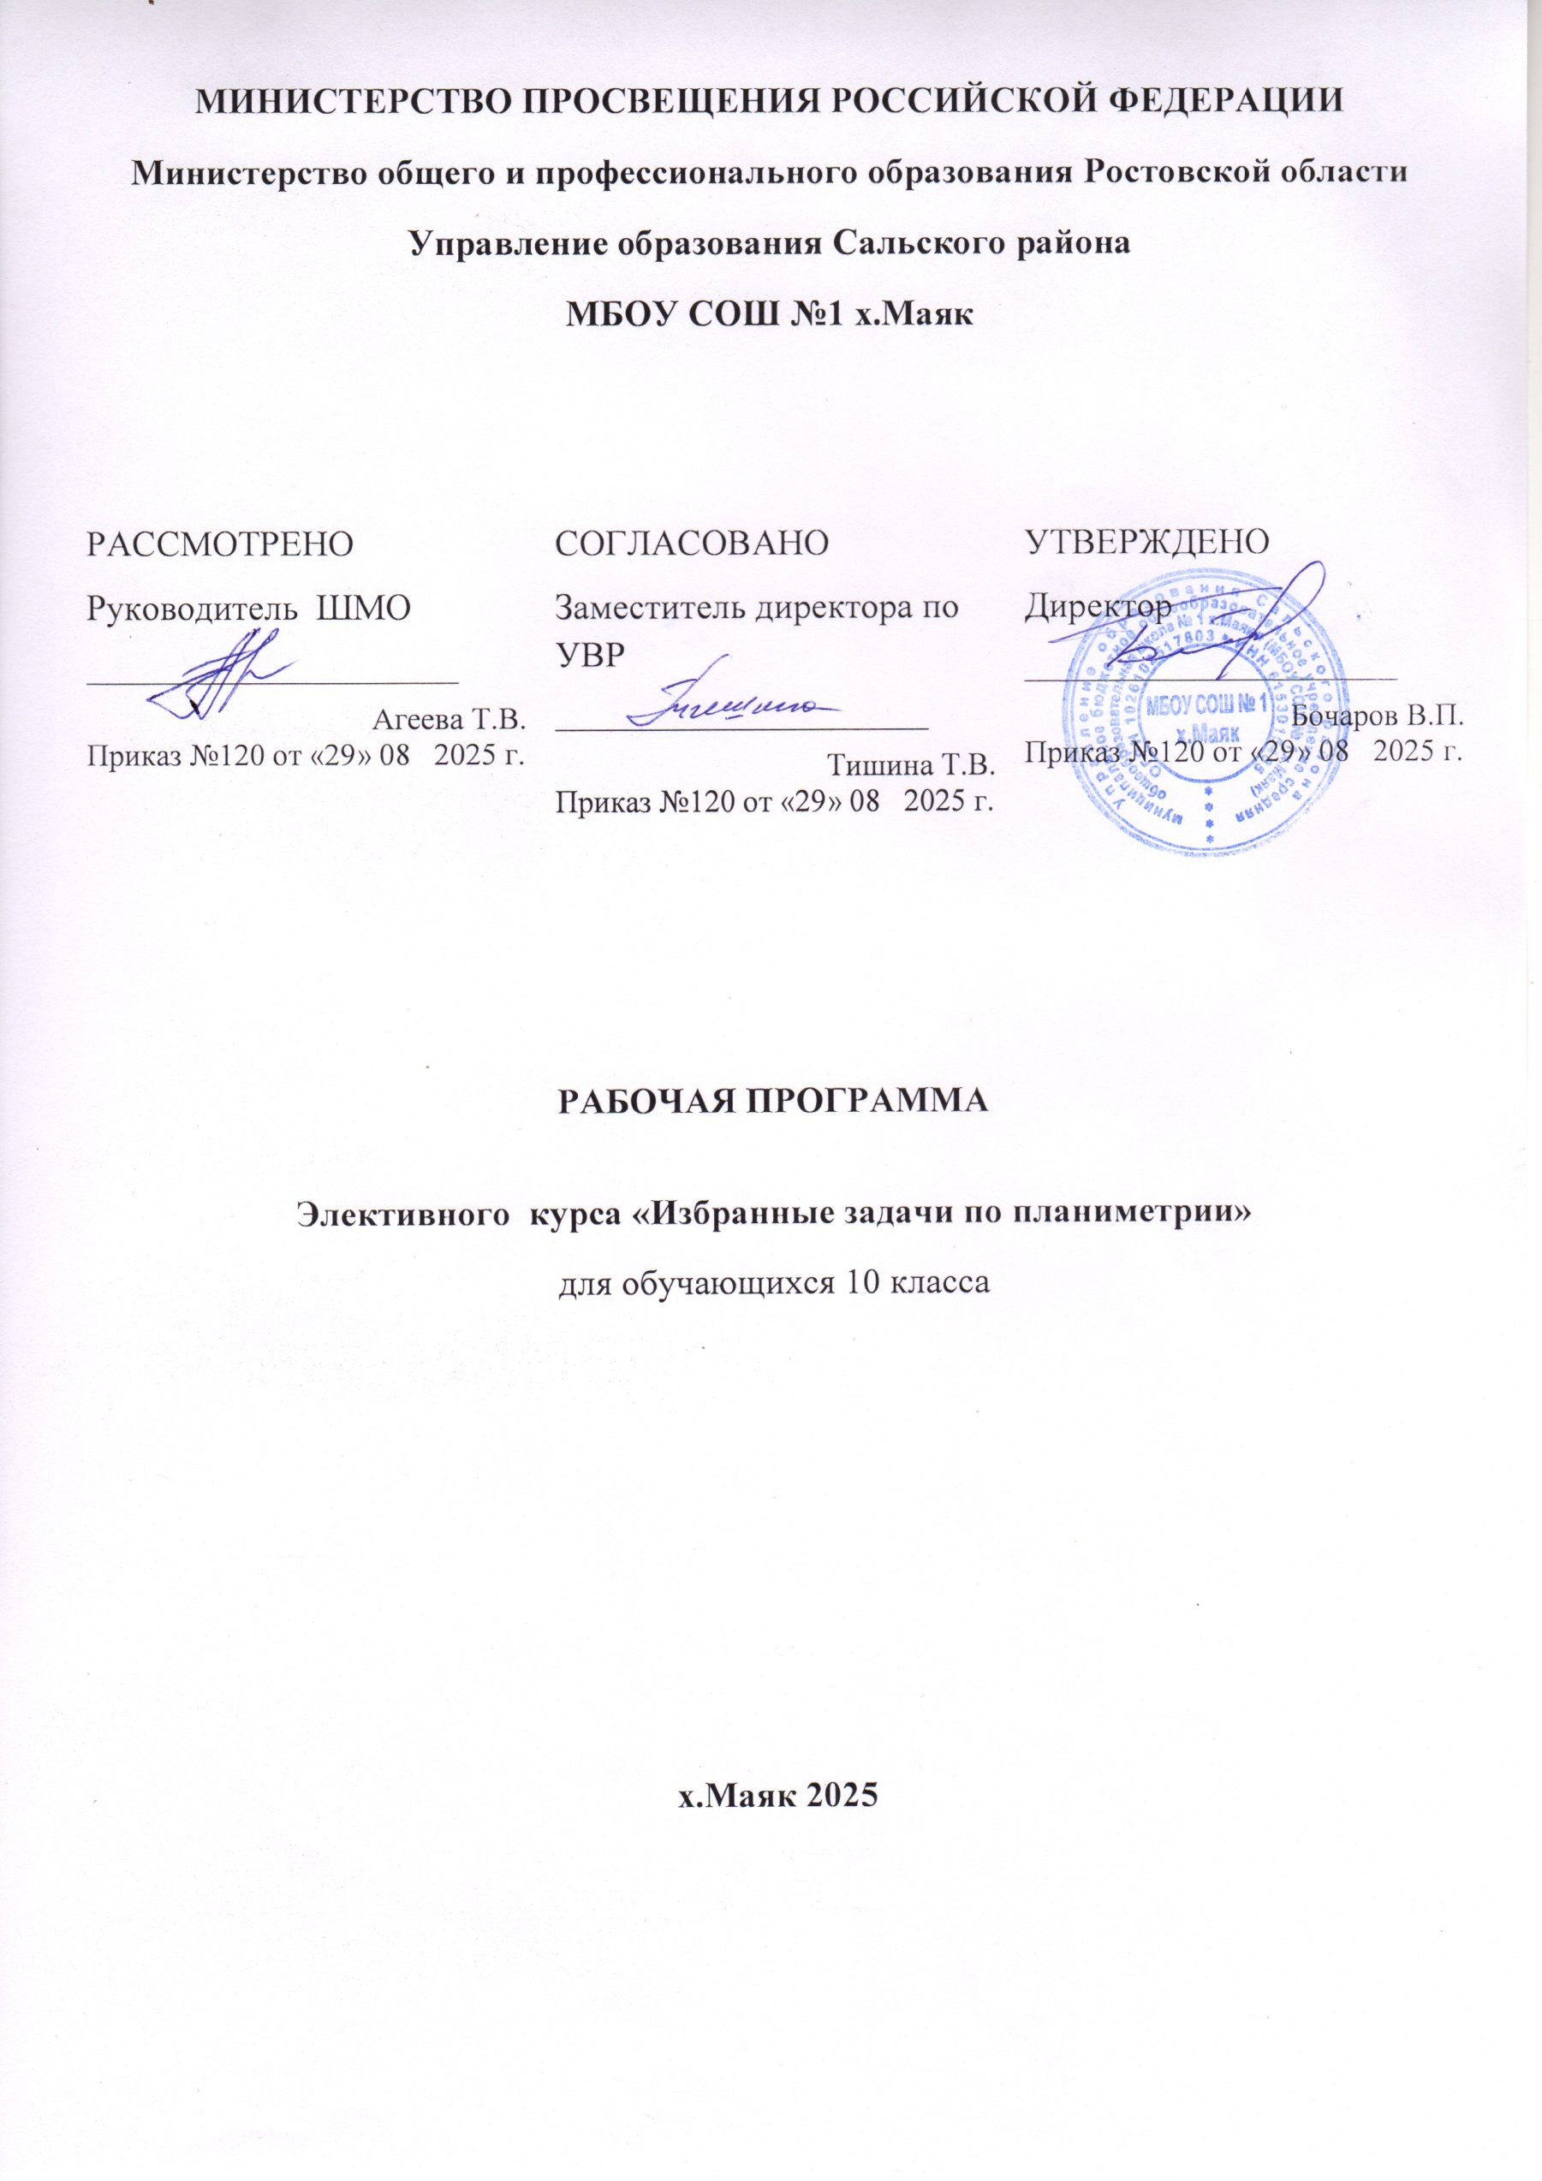

ПОЯСНИТЕЛЬНАЯ ЗАПИСКА
Рабочая программа по элективному курсу «Избранные задачи планиметрии» для учащихся 10 классов составлена на основе примерной программы среднего (полного) общего образования (профильный уровень) по математике и на основе кодификатора требований к уровню подготовки выпускников по математике, кодификатора элементов содержания по математике для составления КИМов ЕГЭ 2025г.
Реализация программы в 10 классе рассчитана на 17 часов ( 0,5 часов в неделю). Согласно школьному учебному плану на изучение курса в 10 классе отводится 16 часов.
Данный элективный курс является предметно - ориентированным для выпускников 10-11классов общеобразовательной школы при подготовке к ЕГЭ по математике и направлен на формирование умений и способов деятельности, связанных с решением задач повышенного уровня сложности, на удовлетворение познавательных потребностей и интересов старшеклассников в различных сферах человеческой деятельности, на расширение и углубление содержания курса математики с целью дополнительной подготовки учащихся к государственной (итоговой) аттестации в форме ЕГЭ. А также дополняет изучаемый материал на уроках системой упражнений и задач, которые углубляют и расширяют школьный курс алгебры и начал анализа, геометрии и позволяет начать целенаправленную подготовку к сдаче ЕГЭ.

Цели курса:
-создание условий для формирования и развития у обучающихся самоанализа, обобщения и систематизации полученных знаний и умений, необходимых для применения в практической деятельности;
-успешно подготовить учащихся 10 классов к государственной (итоговой) аттестации в форме ЕГЭ, к продолжению образования;
-углубить и систематизировать знания учащихся по основным разделам математики, необходимых для применения в практической деятельности;
-познакомить учащихся с некоторыми методами и приемами решения математических задач, выходящих за рамки школьного учебника математики;
-сформировать умения применять полученные знания при решении нестандартных задач;
-воспитание культуры личности, отношения к математике как к части общечеловеческой культуры, понимание значимости математики для научно-технического прогресса.
Задачи курса:
-развить интерес и положительную мотивацию изучения предмета;
-сформировать и совершенствовать у учащихся приемы и навыки решения задач повышенной сложности, предлагаемых на ЕГЭ ;
-продолжить формирование опыта творческой деятельности учащихся через развитие логического мышления, пространственного воображения, критичности мышления для дальнейшего обучения;
-способствовать развитию у учащихся умения анализировать, сравнивать, обобщать;
-формировать навыки работы с дополнительной литературой, использования различных Интернет-ресурсов.
Виды деятельности на занятиях:
лекция, беседа, практикум, консультация, самостоятельная работа, работа с КИМ, тестирование.

РАЗДЕЛ 1
ПЛАНИРУЕМЫЕ РЕЗУЛЬТАТЫ
В результате изучения у обучающихся 10 классов формируются следующие предметные результаты:
Учащийся научится:
- владеть геометрическими понятиями при решении задач и проведении математических рассуждений;
- самостоятельно формулировать определения геометрических фигур, выдвигать гипотезы о новых свойствах и признаках геометрических фигур и обосновывать или опровергать их, обобщать или конкретизировать результаты на новых классах фигур, проводить в несложных случаях классификацию фигур по различным основаниям;
- исследовать чертежи, включая комбинации фигур, извлекать, интерпретировать и преобразовывать информацию, представленную на чертежах;
- решать задачи геометрического содержания, в том числе в ситуациях, когда алгоритм решения не следует явно из условия, выполнять необходимые для решения задачи дополнительные построения, исследовать возможность применения теорем и формул для решения задач;
- уметь формулировать и доказывать геометрические утверждения;
- владеть понятиями стереометрии: призма, параллелепипед, пирамида, тетраэдр;
- иметь представления об аксиомах стереометрии и следствиях из них и уметь применять их при решении задач;
Учащийся получит возможность научиться:
- анализировать реальные числовые данные;
- осуществлять практические расчеты по формулам; пользоваться оценкой и прикидкой при практических расчетах;
- Решать прикладные задачи, уметь использовать приобретенные знания и умения в практической деятельности и повседневной жизни.
В ходе изучения курса формируются и получают развитие личностные результаты, таких как:
Гражданское воспитание включает:
- формирование активной гражданской позиции, гражданской ответственности, основанной на традиционных культурных, духовных и нравственных ценностях российского общества;
- развитие культуры межнационального общения;
- формирование приверженности идеям интернационализма, дружбы, равенства, взаимопомощи народов;
- воспитание уважительного отношения к национальному достоинству людей, их чувствам, религиозным убеждениям;
- развитие правовой и политической культуры детей, расширение конструктивного участия в принятии решений, затрагивающих их права и интересы, в том числе в различных формах самоорганизации, самоуправления, общественно значимой деятельности;
- развитие в детской среде ответственности, принципов коллективизма и социальной солидарности;
- формирование стабильной системы нравственных и смысловых установок личности, позволяющих противостоять идеологии экстремизма, национализма, ксенофобии, коррупции, дискриминации по социальным, религиозным, расовым, национальным признакам и другим негативным социальным явлениям;
- осознание значения семьи в жизни человека и общества.
Духовно-нравственное воспитание осуществляется за счет:
- развития нравственных чувств (чести, долга, справедливости, милосердия и дружелюбия);
- формирования выраженной в поведении нравственной позиции, способности к сознательному выбору добра;
- развития сопереживания и формирования позитивного отношения к людям, в том числе к лицам с ограниченными возможностями здоровья и инвалидам;
- содействия формированию у детей позитивных жизненных ориентиров и планов;
- оказания помощи детям в выработке моделей поведения в различных трудных жизненных ситуациях, в том числе проблемных, стрессовых и конфликтных.
Эстетическое воспитание предполагает:
- приобщение к уникальному российскому культурному наследию, в том числе литературному, музыкальному, художественному, театральному и кинематографическому;
- создание равных для всех детей возможностей доступа к культурным ценностям;
- воспитание уважения к культуре, языкам, традициям и обычаям народов, проживающих в Российской Федерации;
- популяризация российских культурных, нравственных и семейных ценностей.
Трудовое воспитание реализуется посредством:
- воспитания уважения к труду и людям труда, трудовым достижениям;
- формирования умений и навыков самообслуживания, потребности трудиться, добросовестного, ответственного и творческого отношения к разным видам трудовой деятельности, включая обучение и выполнение домашних обязанностей;
- развития навыков совместной работы, умения работать самостоятельно, мобилизуя необходимые ресурсы, правильно оценивая смысл и последствия своих действий;
- содействия профессиональному самоопределению, приобщения к социально значимой деятельности для осмысленного выбора профессии.
Ценности научного познания подразумевает:
- мировоззренческое представление соответствующих современному уровню развития науки и составляющих основу для понимания сущности научной картины мира;
- представлений об основных закономерностях развития природы, взаимосвязях человека с природной средой, о роли предмета в познании этих закономерностей;
- познавательных мотивов, направленных на получение новых знаний по предмету, необходимых для объяснения наблюдаемых процессов и явлений;
- познавательной и информационной культуры, в том числе навыков самостоятельной работы с учебными текстами, справочной литературой, доступными техническими средствами информационных технологий;
- интереса к обучению и познанию, любознательности, готовности и способности к самообразованию, исследовательской деятельности, к осознанному выбору направленности и уровня обучения в дальнейшем.

РАЗДЕЛ 2

СОДЕРЖАНИЕ УЧЕБНОГО ПРЕДМЕТА (17 ч) . По плану 16ч
Планиметрия -16 ч.
Многоугольники. Окружность. Углы в окружности. Вписанная и описанная окружности. Площади плоских фигур. Правильные многоугольники. Центральные и вписанные углы. Касательная, хорда, секущая. Вписанные окружности. Описанные окружности. Многоугольники и их свойства. Окружности и системы окружностей.

РАЗДЕЛ 3
ТЕМАТИЧЕСКОЕ ПЛАНИРОВАНИЕ

№п\п | Тема раздела | Количество часов | Основные направления воспитательной деятельности
I | Треугольники | 3 | Ценности научного познания, трудовое воспитание, эстетическое воспитание, духовно-нравственное воспитание, гражданское воспитание
II | Четырёхугольники | 2 | Ценности научного познания, трудовое воспитание, эстетическое воспитание, духовно-нравственное воспитание
III | Окружность | 5 | Ценности научного познания, трудовое воспитание, эстетическое воспитание, духовно-нравственное воспитание
IV | Многоугольники | 6
Всего |  | 16

РАЗДЕЛ 4

ПРИМЕРНОЕ КАЛЕНДАРНО-ТЕМАТИЧЕСКОЕ ПЛАНИРОВАНИЕ

№ | Название раздела, темы, урока | количество часов | дата
 | 1 полугодие | 15
 | Планиметрия | 16
1 | Вводный урок | 1 | 4.09
2 | Решение равнобедренного и прямоугольного треугольника | 1 | 11.09
3 | Треугольники общего вида | 1 | 18.09
4 | Параллелограмм | 1 | 25.09
5 | Трапеция | 1 | 2.10
6 | Центральные и вписанные углы | 1 | 9.10
7 | Касательная, хорда, секущая | 1 | 16.10
8 | Вписанные окружности | 1 | 23.10
9 | Описанные окружности | 1 | 6.11
10 | Описанные окружности | 1 | 13.11
11 | Многоугольники и их свойства | 1 | 20.11
12 | Многоугольники и их свойства | 1 | 27.11
13 | Окружности и системы окружностей | 1 | 4.12
14 | Окружности и треугольники | 1 | 11.12
15 | Окружности и четырёхугольники | 1 | 18.12
16 | Окружности и четырёхугольники | 1 | 25.12

